附件2
景德镇艺术职业大学学费缴费流程

微信扫描以下二维码进入缴费界面

缴费须知：
1.确保银行卡已绑定网上支付（如微信、支付宝），否则不能进行网上支付。
2.若支付出错，请仔细查看出错提示，若出现“超过银行限额”等提示字样，需将银行卡内资金分天按银行卡每日限额充值进微信或支付宝余额中（不知道银行卡限额，可尝试先充值五千或两千），待银行卡内学费资金全部充值至余额后再按上述方式进行缴费。

缴费操作步骤
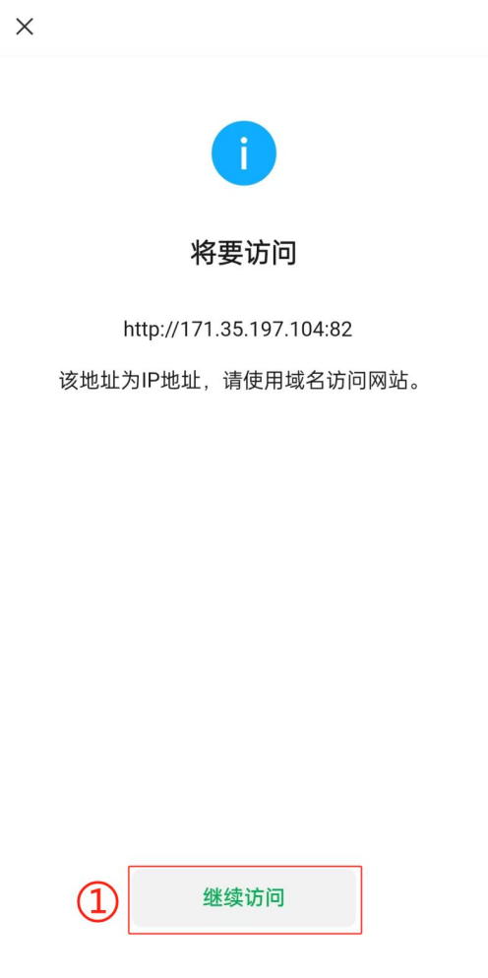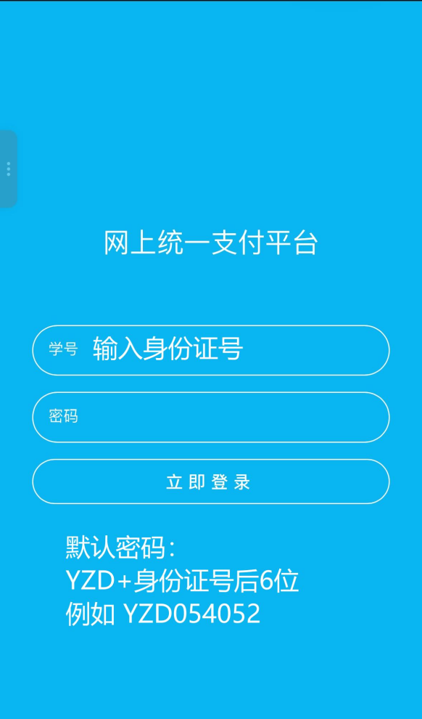
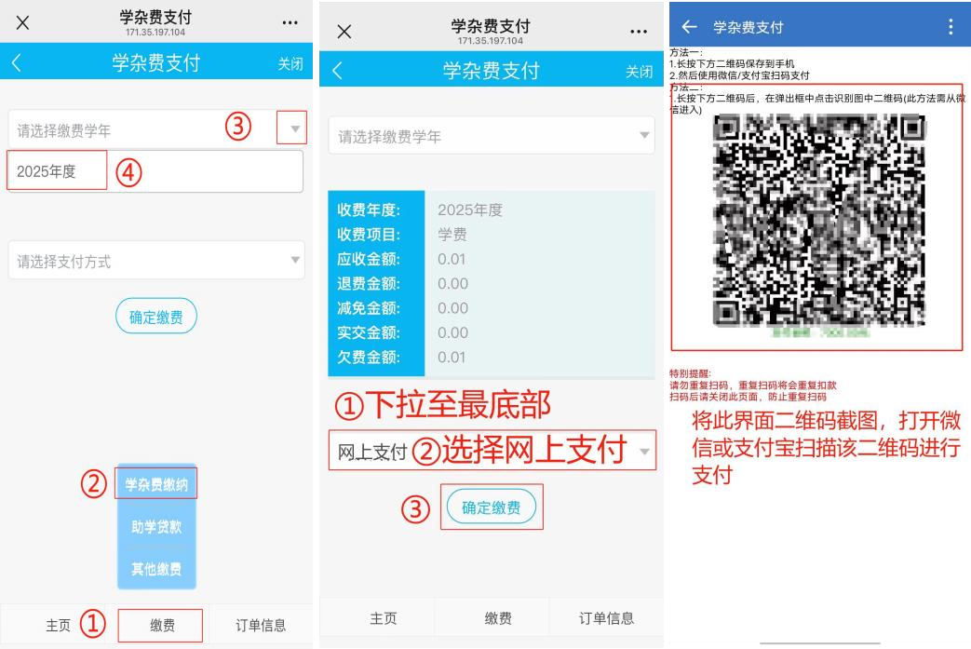

若提示有未支付的订单，请按以下提示操作
